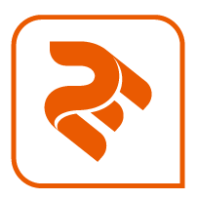 | 2Е MF220  безДРОТОВА миша

Cучасна компактна та стильна бездротова миша
Бездротова мишка 2Е MF220 виконана стильному дизайні графітово-сірого кольору з декоративно оздобленим прогумованим коліщатком та майже безшумники кнопками. Особливого дизайну додають декоративний принт з боків миші. Проста у використанні та зручна мишка для тривалої роботи яку тримати в руці одне задоволення, завдяки невеликому розміру та Soft Touch покриттю.
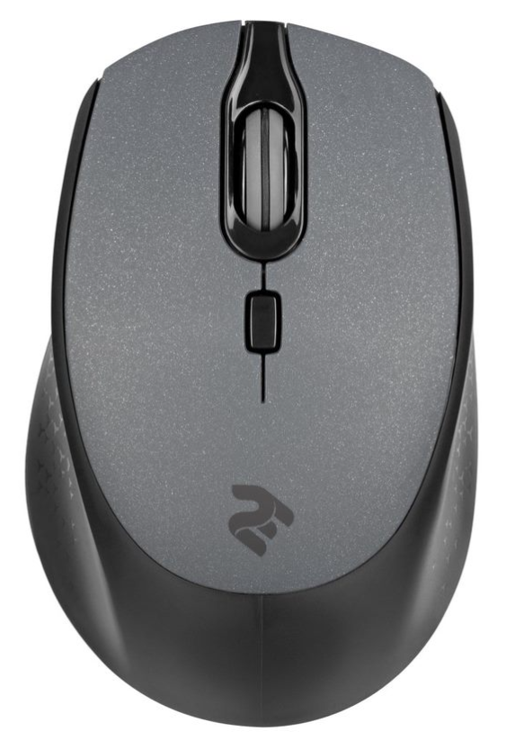

ХАРАКТЕРИСТИКИ
- Симетрична форма
- Діапазон бездротового зв’язку 10м
- Plug-and-Play – підключення, що не потребує встановлення додаткового програмного забезпечення
- Змінний DPI: 800-1200-1600 DPI
- Покриття Soft Touch
- Колір – графітово-сіра
- Роз’єм – USB 2.0
- Діапазон частот – 2.4GHz
- Елементи живлення – батарея АА
- Розмір миші: 99x64.8x36.8 мм
- Розміри упаковки: 119.5х229.5 мм
- Вага 53г. Без батарейок
Сумісність
- Windows 10/7 та старіші версії
- Linux
- Mac OS
Комплектація
- Миша - 1 шт.
- USB приймач – 1 шт
- Елементи живлення – батарея АА
ГАРАНТІЯ
- 12 місяців
Номер виробу
2E-MF220WB Миша 2Е MF220 WL Grey
2Е MF220
БЕСПроводная МЫШка

СОВРЕМЕННАЯ КомпактнАЯ и стильнАЯ Беспроводная мышка
Беспроводная мышка 2Е MF220 выполненная стильном дизайне графитово-серого цвета с прорезиненным колесиком и почти бесшумными кнопками. Особенную изюминку дизайну придает декоративный принт по бокам мыши. Простая и удобная в использовании мышка для длительной работы за компьютером, держать которую - одно удовольствие, благодаря небольшому размеру и Soft Touch покрытию.

ХАРАКТЕРИСТИКИ
- Симметричная форма
- Диапазон беспроводной связи 10м
- Plug and Play – подключение, которое не требует установки дополнительного ПО
- Сменный DPI: 800-1200-1600 DPI
- Покрытие Soft Touch
- Цвет– графитово-серый
- Разъем – USB 2.0
- Диапазон частот – 2.4GHz
- Элементы питания – батарейка АА
- Размер мыши: 99x64.8x36.8 мм
- Размер коробки: 119.5х229.5 мм
- Вес 53г. Без батареек
Совместимость
- Windows 10/7 и предыдущие версии
- Linux
- Mac OS
Комплектація
- Мышка - 1 шт.
- USB приемник – 1 шт
- Элементы питания – батарея АА
ГАРАНТия
- 12 месяцев
Серийный номер товара
2E-MF220WB Мышка 2Е MF220 WL Grey
2Е MF220
wireless mouse

MODERN COMPACT AND STYLISH WIRELESS MOUSE
The 2E MF220 wireless mouse with stylish design in graphite-grey colour with a rubberized wheel and almost noiseless keys. The decorative pattern on the sides of the mouse adds a special twist to the design. It is perfect easy-to-use mouse for long-term work at the computer, which is comfortable to hold, thanks to its small size and Soft Touch finish.
SPECIFICATIONS
- Symmetrical design
- Operating range 10 m
- Plug and Play – type of connection that does not require the installation of an additional Software
- Variable DPI: 800-1200-1600 DPI
- Soft Touch finish
- Colour – graphite-grey
- Interface – USB 2.0
- Frequency range – 2.4GHz
- Batteries – battery АА
- PC mouse dimensions: 99x64.8x36.8 mm
- Packaging dimensions: 119.5х229.5 mm
- Weight 53g. Without batteries
Compatibility
- Windows 10/7 and previous versions
- Linux
- Mac OS
Scope of the delivery
- PC mouse - 1 pc
- USB receiver – 1 pc
- Batteries АA - 1 pc
Warranty
- 12 months
PRODUCT NUMBER
2E-MF220WB 2Е PC mouse MF220 WL Grey

